2023-06-02 Простой веб-сервер на ESP8266-01

https://radioprog.ru/post/866

За последние несколько лет ESP8266 стал восходящей звездой среди проектов, связанных с IoT или Wi-Fi. Это чрезвычайно эффективный по стоимости Wi-Fi модуль, который (с небольшими усилиями) может быть запрограммирован для создания автономного веб-сервера. Это круто!
Рассмотрим на простом примере, как в Arduino IDE создать на ESP8266 NodeMCU веб-сервер для мониторинга и управления различными устройствами через Wi-Fi.

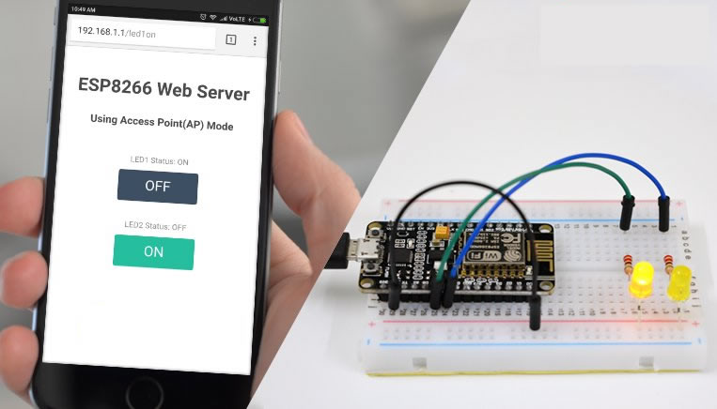Создание простого веб-сервера на ESP8266 NodeMCU в Arduino IDE

Что такое веб-сервер и как он работает?
Веб-сервер – это место, где веб-страницы хранятся, обрабатываются и выдаются веб-клиентам. Веб-клиент – это не что иное, как веб-браузер на наших ноутбуках и смартфонах. Связь между клиентом и сервером осуществляется с помощью специального протокола под названием протокол передачи гипертекста (HTTP).
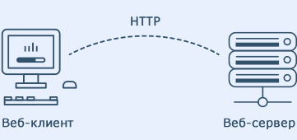
Рисунок 1 – Клиент и веб-сервер HTTP
В этом протоколе клиент инициирует связь, отправляя с помощью HTTP запрос на определенную веб-страницу, а сервер отвечает содержимым этой веб-страницы или сообщением об ошибке, если невозможно предоставить эту страницу (например, известная ошибка 404). Страницы, доставляемые сервером, в основном являются HTML документами.

Режимы работы ESP8266
Одна из важнейших функций, которую обеспечивает ESP8266, заключается в том, что он может не только подключаться к существующей Wi-Fi сети и работать в качестве веб-сервера, но он также может устанавливать собственную сеть, позволяя другим устройствам подключаться непосредственно к нему и получать доступ к веб-страницам. Это возможно, потому что ESP8266 может работать в трех разных режимах: режим станции, режим точки доступа и оба первых режима одновременно. Это обеспечивает возможность построения ячеистых сетей.

Режим станции (STA)
ESP8266, который подключается к существующей сети Wi-Fi (созданной вашим беспроводным маршрутизатором), называется станцией (Station, STA).
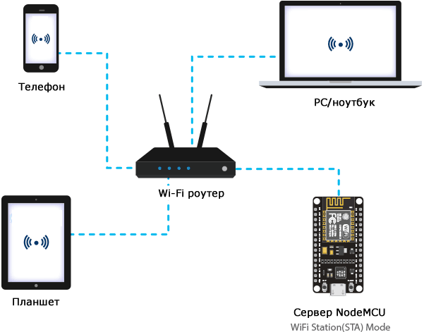Рисунок 2 – Демонстрация режима Station ESP8266 NodeMCU

В режиме STA ESP8266 получает IP адрес от беспроводного маршрутизатора, к которому подключен. С этим IP адресом он может настроить веб-сервер и выдавать веб-страницы на все подключенные к существующей Wi-Fi сети устройства.

Режим точки доступа (AP)
ESP8266, который создает свою собственную сеть Wi-Fi и действует как концентратор (точно так же как маршрутизатор Wi-Fi) для одной или нескольких станций, называется точкой доступа (Access Point, AP). В отличие от Wi-Fi роутера, он не имеет интерфейса к проводной сети. Такой режим работы называется Soft Access Point (soft-AP). Максимальное количество станций, которые могут к нему подключиться, ограничено пятью.
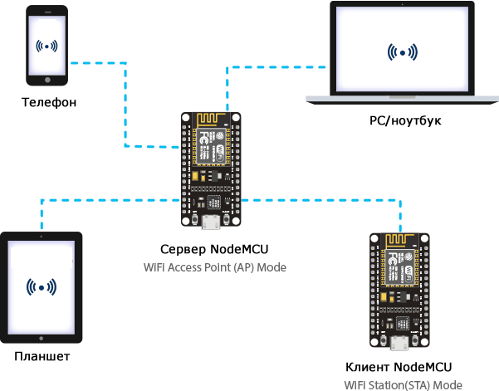
Рисунок 3 – Демонстрация режима Soft Access Point ESP8266 NodeMCU

В режиме AP ESP8266 создает новую сеть Wi-Fi и устанавливает для нее SSID (имя сети) и присваивает себе IP адрес. По запросу на этот IP адрес он может выдавать веб-страницы всем подключенным к этой сети устройствам.

Схема. Подключение светодиодов к ESP8266 NodeMCU
Теперь, когда мы знаем основы работы веб-сервера, и в каких режимах ESP8266 может создавать веб-сервер, пришло время подключить к ESP8266 NodeMCU пару светодиодов, которыми мы хотим управлять через Wi-Fi.
Начните с установки NodeMCU на макетную плату, чтобы каждая сторона платы NodeMCU была на отдельной стороне макетной платы. Затем подключите два светодиода к цифровым GPIO выводам D6 и D7 через токоограничивающие резисторы 220 Ом.
Когда вы закончите, у вас должно получиться что-то похожее на рисунок ниже.
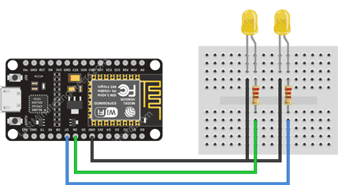
Рисунок 4 – Подключение светодиодов к ESP8266 NodeMCU
- - -
В моем случае c ESP8266-01 используется штатный светодиод, соединенный с контактом TX и загрузчиком PL2303-PL2101. Загрузчик использовался для загрузки скетча, а затем при отключенном контакте IO0 остался источником питания.
- - -

Концепция управления устройствами через веб-сервер ESP8266
Итак, вы можете подумать: «Как я собираюсь управлять устройствами через веб-сервер, который просто обрабатывает и выдает веб-страницы?» Ну, тогда вам нужно понять, что происходит за кулисами.
Когда вы вводите URL адрес в веб-браузере и нажимаете клавишу ENTER, браузер отправляет на веб-сервер HTTP запрос (точнее GET запрос). Работа веб-сервера заключается в том, чтобы, сделав что-то, обработать этот запрос. Вы, возможно, уже поняли, что мы собираемся управлять устройствами, обращаясь к определенному URL. Например, предположим, что мы ввели в браузере URL адрес, например http://192.168.1.1/ledon (т.е. «включить светодиод»). Затем браузер отправляет HTTP запрос на ESP8266 для обработки. Когда ESP8266 читает этот запрос, он знает, что пользователь хочет включить светодиод. Таким образом, он включает светодиод и отправляет в браузер динамическую веб-страницу, отображающую состояние светодиода: LED status : ON. Всё просто!

ESP8266 в качестве HTTP сервера в режиме точки доступа Wi-Fi (AP)
Теперь перейдем к более интересному!
Как следует из заголовка, этот пример демонстрирует, как превратить ESP8266 в точку доступа (AP) и обрабатывать веб-страницы для любого подключенного клиента. Для начала подключите ESP8266 NodeMCU к компьютеру и загрузите скетч; и тогда мы рассмотрим его более подробно.

#include <ESP8266WiFi.h>
#include <ESP8266WebServer.h>
/* Установите здесь свои SSID и пароль */
const char* ssid = "NodeMCU"; // SSID
const char* password = "12345678"; // пароль

/* Настройки IP адреса */
IPAddress local_ip(192,168,1,1);
IPAddress gateway(192,168,1,1);
IPAddress subnet(255,255,255,0);

ESP8266WebServer server(80);

uint8_t LED1pin = D7;
bool LED1status = LOW;

uint8_t LED2pin = D6;
bool LED2status = LOW;

void setup()
{
Serial.begin(115200);
pinMode(LED1pin, OUTPUT);
pinMode(LED2pin, OUTPUT);

WiFi.softAP(ssid, password);
WiFi.softAPConfig(local_ip, gateway, subnet);
delay(100);

server.on("/", handle_OnConnect);
server.on("/led1on", handle_led1on);
server.on("/led1off", handle_led1off);
server.on("/led2on", handle_led2on);
server.on("/led2off", handle_led2off);
server.onNotFound(handle_NotFound);

server.begin();
Serial.println("HTTP server started");
}

void loop()
{
server.handleClient();
if(LED1status)
digitalWrite(LED1pin, HIGH);
else
digitalWrite(LED1pin, LOW);

if(LED2status)
digitalWrite(LED2pin, HIGH);
else
digitalWrite(LED2pin, LOW);
}

void handle_OnConnect()
{
Serial.print("GPIO7 Status: ");
if(LED1status)
Serial.print("ON");
else
Serial.print("OFF");

Serial.print(" | GPIO6 Status: ");
if(LED2status)
Serial.print("ON");
else
Serial.print("OFF");

Serial.println("");
server.send(200, "text/html", SendHTML(LED1status,LED2status));
}

void handle_led1on()
{
LED1status = HIGH;
Serial.println("GPIO7 Status: ON");
server.send(200, "text/html", SendHTML(true,LED2status));
}

void handle_led1off()
{
LED1status = LOW;
Serial.println("GPIO7 Status: OFF");
server.send(200, "text/html", SendHTML(false,LED2status));
}

void handle_led2on()
{
LED2status = HIGH;
Serial.println("GPIO6 Status: ON");
server.send(200, "text/html", SendHTML(LED1status,true));
}

void handle_led2off()
{
LED2status = LOW;
Serial.println("GPIO6 Status: OFF");
server.send(200, "text/html", SendHTML(LED1status,false));
}

void handle_NotFound()
{
server.send(404, "text/plain", "Not found");
}

String SendHTML(uint8_t led1stat,uint8_t led2stat)
{
String ptr = "<!DOCTYPE html> <html>\n";
ptr +="<head><meta name=\"viewport\" content=\"width=device-width, initial-scale=1.0, user-scalable=no\">\n";
ptr +="<title>LED Control</title>\n";
ptr +="<style>html { font-family: Helvetica; display: inline-block; margin: 0px auto; text-align: center;}\n";
ptr +="body{margin-top: 50px;} h1 {color: #444444;margin: 50px auto 30px;} h3 {color: #444444;margin-bottom: 50px;}\n";
ptr +=".button {display: block;width: 80px;background-color: #1abc9c;border: none;color: white;padding: 13px 30px;text-decoration: none;font-size: 25px;margin: 0px auto 35px;cursor: pointer;border-radius: 4px;}\n";
ptr +=".button-on {background-color: #1abc9c;}\n";
ptr +=".button-on:active {background-color: #16a085;}\n";
ptr +=".button-off {background-color: #34495e;}\n";
ptr +=".button-off:active {background-color: #2c3e50;}\n";
ptr +="p {font-size: 14px;color: #888;margin-bottom: 10px;}\n";
ptr +="</style>\n";
ptr +="</head>\n";
ptr +="<body>\n";
ptr +="<h1>ESP8266 Web Server</h1>\n";
ptr +="<h3>Using Access Point(AP) Mode</h3>\n";

if(led1stat)
ptr +="<p>LED1 Status: ON</p><a class=\"button button-off\" href=\"/led1off\">OFF</a>\n";
else
ptr +="<p>LED1 Status: OFF</p><a class=\"button button-on\" href=\"/led1on\">ON</a>\n";

if(led2stat)
ptr +="<p>LED2 Status: ON</p><a class=\"button button-off\" href=\"/led2off\">OFF</a>\n";
else
ptr +="<p>LED2 Status: OFF</p><a class=\"button button-on\" href=\"/led2on\">ON</a>\n";

ptr +="</body>\n";
ptr +="</html>\n";
return ptr;
}

Доступ к веб-серверу в режиме AP
После загрузки скетча откройте монитор последовательного порта со скоростью 115200 бит/с и нажмите кнопку RESET на ESP8266. Если всё в порядке, будет показано сообщение о запуске HTTP сервера.
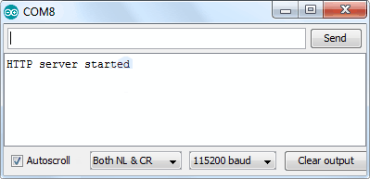
Рисунок 5 – Веб-сервер ESP8266 NodeMCU. Режим точки доступа. Монитор последовательного порта – сервер запущен.

Затем найдите любое устройство, которое вы можете подключить к сети Wi-Fi – телефон, ноутбук и т.д. И найдите сеть под названием NodeMCU. Подключитесь к сети с паролем 12345678.

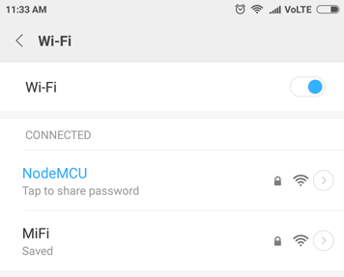
Рисунок 6 – Веб-сервер ESP8266 NodeMCU. Режим точки доступа. Подключение к серверу

После подключения к сети AP NodeMCU откройте браузер и введите в нем адрес 192.168.1.1. NodeMCU должен отобразить веб-страницу с текущим состоянием светодиодов и две кнопки для управления ими. Если посмотрите в этот момент на монитор последовательного порта, вы можете увидеть состояние выводов GPIO платы NodeMCU.
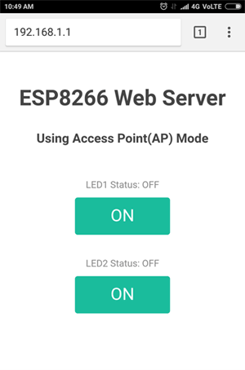
Рисунок 7 – Веб-сервер ESP8266 NodeMCU. Режим точки доступа. Веб-страница

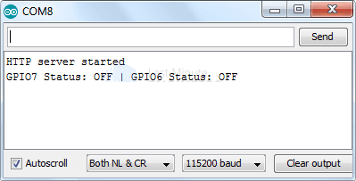
Рисунок 8 – Веб-сервер ESP8266 NodeMCU. Режим точки доступа. Монитор последовательного порта – доступ к веб-странице

Теперь нажмите кнопку ON светодиода 1, чтобы включить его, наблюдая за URL. После нажатия кнопки ESP8266 получает запрос на URL адрес /led1on. Затем он включает светодиод 1 и отображает веб-страницу с обновленным состоянием светодиодов. Одновременно он выводит состояние вывода GPIO в монитор последовательного порта.

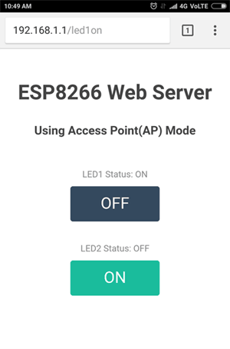
Рисунок 9 – Веб-сервер ESP8266 NodeMCU. Режим точки доступа. Веб-страница – управление светодиодами

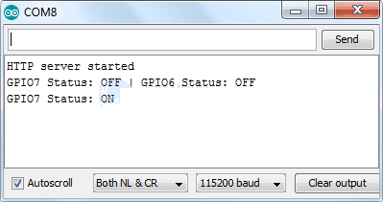

Рисунок 10 – Веб-сервер ESP8266 NodeMCU. Режим точки доступа. Монитор последовательного порта – управление светодиодами

Вы можете проверить кнопку светодиода 2 и убедиться, что она работает аналогичным образом.
Теперь давайте подробнее рассмотрим код, чтобы понять, как он работает, и чтобы вы могли изменить его в соответствии с требованиями вашего проекта.

Подробное объяснение кода
Скетч начинается с включения библиотеки ESP8266WiFi.h. Данная библиотека предоставляет специальные методы ESP8266 для работы с Wi-Fi , которые мы вызываем для подключения к сети. После этого подключаем библиотеку ESP8266WebServer.h, в которой доступно несколько методов, которые помогут нам настроить сервер и обрабатывать входящие HTTP запросы, не беспокоясь о низкоуровневых деталях реализации.
#include <ESP8266WiFi.h>
#include <ESP8266WebServer.h>
Поскольку мы настраиваем ESP8266 NodeMCU в режим точки доступа (AP), он создаст сеть Wi-Fi. Следовательно, нам нужно установить SSID сети, пароль, IP адрес, маску подсети и IP шлюз.

/* Установите здесь свои SSID и пароль */
const char* ssid = "NodeMCU"; // SSID
const char* password = "12345678"; // пароль
/* Настройки IP адреса */
IPAddress local_ip(192,168,1,1);
IPAddress gateway(192,168,1,1);
IPAddress subnet(255,255,255,0);

Затем объявляем объект библиотеки ESP8266WebServer, чтобы получить доступ к ее функциям. Конструктор этого объекта в качестве параметра принимает номер порта (который сервер будет прослушивать). Так как 80 – это порт по умолчанию для HTTP, мы будем использовать это значение. Теперь вы можете получить доступ к серверу, не указывая порт в URL.
ESP8266WebServer server(80);
Далее объявляем выводы GPIO платы NodeMCU, к которым подключены светодиоды, и их начальное состояние.

uint8_t LED1pin = D7;
bool LED1status = LOW;

uint8_t LED2pin = D6;
bool LED2status = LOW;

Внутренности функции setup()
Перед запуском настраиваем HTTP сервер. Прежде всего, для отладки открываем последовательное соединение и устанавливаем порты GPIO на выход.

Serial.begin(115200);
pinMode(LED1pin, OUTPUT);
pinMode(LED2pin, OUTPUT);

Затем настраиваем программно включенную точку доступа для создания сети Wi-Fi, указав SSID, пароль, IP адрес, маску подсети и адрес шлюза.

WiFi.softAP(ssid, password);
WiFi.softAPConfig(local_ip, gateway, subnet);
delay(100);
Чтобы обрабатывать входящие HTTP запросы, нам нужно указать, какой код выполнять при введении определенного URL. Для этого мы используем метод on(). Этот метод принимает два параметра. Первый – это URL путь, а второй – имя функции, которую мы хотим выполнить при входе на этот URL.
Например, первая строка приведенного ниже фрагмента кода указывает, что, когда сервер получает HTTP запрос по корневому пути (/), он запускает функцию handle_OnConnect(). Обратите внимание, что указанный URL адрес представляет собой относительный путь.
Аналогичным образом нам нужно указать еще 4 URL для обработки двух состояний двух светодиодов.
server.on("/", handle_OnConnect);
server.on("/led1on", handle_led1on);
server.on("/led1off", handle_led1off);
server.on("/led2on", handle_led2on);
server.on("/led2off", handle_led2off);
Мы не указали, что должен делать сервер, если клиент запрашивает какой-либо URL, отличающийся от указанных в server.on(). Он должен выдать ответ с HTTP статусом 404 (Not Found, «страница не найдена») и сообщением для пользователя. Помещаем эти действия в отдельную функцию и используем метод server.onNotFound(), чтобы указать серверу, что он должен выполнить, когда получит запрос на URI, который не был задан с помощью server.on().
server.onNotFound(handle_NotFound);
Теперь, чтобы запустить сервер, вызываем метод begin() для объекта server.
server.begin();
Serial.println("HTTP server started");

Внутренности функции loop()
Чтобы обработать реальные входящие HTTP запросы, нам нужно вызвать метод handleClient() объекта server. Также согласно запросу меняем состояние светодиодов.
void loop()
{
server.handleClient();
if(LED1status)
digitalWrite(LED1pin, HIGH);
else
digitalWrite(LED1pin, LOW);

if(LED2status)
digitalWrite(LED2pin, HIGH);
else
digitalWrite(LED2pin, LOW);
}
Далее нам нужно создать функцию, которую мы прикрепили к корневому (/) URL с помощью server.on(). Помните? В начале этой функции мы проверяем состояние обоих светодиодов и выводим его на монитор последовательного порта. Чтобы ответить на HTTP запрос, используем метод send(). Хотя этот метод можно вызывать с другим набором аргументов, его самая простая форма состоит из HTTP кода ответа, типа контента и самого контента.
В нашем случае мы отправляем код 200 (один из кодов состояния HTTP), который соответствует ответу OK. Затем мы указываем тип контента как "text/html", и, наконец, мы вызываем пользовательскую функцию SendHTML(), которая создает динамическую HTML страницу, содержащую состояние светодиодов.
void handle_OnConnect()
{
Serial.print("GPIO7 Status: ");
if(LED1status)
Serial.print("ON");
else
Serial.print("OFF");

Serial.print(" | GPIO6 Status: ");
if(LED2status)
Serial.print("ON");
else
Serial.print("OFF");

Serial.println("");
server.send(200, "text/html", SendHTML(LED1status,LED2status));
}
Аналогичным образом нам нужно создать четыре функции для обработки запросов на включение/выключение светодиодов и страницу ошибки 404.
void handle_led1on()
{
LED1status = HIGH;
Serial.println("GPIO7 Status: ON");
server.send(200, "text/html", SendHTML(true,LED2status));
}

void handle_led1off()
{
LED1status = LOW;
Serial.println("GPIO7 Status: OFF");
server.send(200, "text/html", SendHTML(false,LED2status));
}

void handle_led2on()
{
LED2status = HIGH;
Serial.println("GPIO6 Status: ON");
server.send(200, "text/html", SendHTML(LED1status,true));
}

void handle_led2off()
{
LED2status = LOW;
Serial.println("GPIO6 Status: OFF");
server.send(200, "text/html", SendHTML(LED1status,false));
}

void handle_NotFound()
{
server.send(404, "text/plain", "Not found");
}

Отображение веб-страницы HTML
Функция SendHTML() отвечает за создание веб-страницы всякий раз, когда веб-сервер ESP8266 получает запрос от веб-клиента. Она просто объединяет HTML код в большую строку и возвращает ее в функцию server.send(), которую мы обсуждали ранее. Данная функция в качестве параметров для динамического генерирования HTML контента принимает состояние светодиодов.
Первый текст, который вы всегда должны отправлять, - это объявление <!DOCTYPE>, которое указывает, что мы отправляем HTML код.
String SendHTML(uint8_t led1stat,uint8_t led2stat)
{
String ptr = "<!DOCTYPE html> <html>\n";
Затем <meta> элемент viewport делает веб-страницу адаптивной в любом веб-браузере. Далее тег title устанавливает заголовок страницы.
ptr +="<head><meta name=\"viewport\" content=\"width=device-width, initial-scale=1.0, user-scalable=no\">\n";
ptr +="<title>LED Control</title>\n";

Стилизация веб-страницы
Далее идет немного CSS кода для стилизации кнопок и внешнего вида веб-страницы. Мы выбираем шрифт Helvetica, определяем контент, который будет отображаться в виде inline-block и выровнен по центру.
ptr +="<style>html { font-family: Helvetica; display: inline-block; margin: 0px auto; text-align: center;}\n";
Следующий код устанавливает цвет, шрифт и поля вокруг элементов body, H1, H3 и p.
ptr +="body{margin-top: 50px;} h1 {color: #444444;margin: 50px auto 30px;} h3 {color: #444444;margin-bottom: 50px;}\n";
ptr +="p {font-size: 14px;color: #888;margin-bottom: 10px;}\n";
Некоторые стили со свойствами, такими как цвет, размер, поля и т.д., также применяются к кнопкам. Для эффекта нажатия у кнопки ON/OFF с помощью селектора :active устанавливается другой цвет фона.
ptr +=".button {display: block;width: 80px;background-color: #1abc9c;border: none;color: white;padding: 13px 30px;text-decoration: none;font-size: 25px;margin: 0px auto 35px;cursor: pointer;border-radius: 4px;}\n";
ptr +=".button-on {background-color: #1abc9c;}\n";
ptr +=".button-on:active {background-color: #16a085;}\n";
ptr +=".button-off {background-color: #34495e;}\n";
ptr +=".button-off:active {background-color: #2c3e50;}\n";

Установка заголовка на веб-странице
Далее устанавливаем заголовок на веб-странице; вы можете изменить этот текст на то, что подходит для вашего приложения.
ptr +="<h1>ESP8266 Web Server</h1>\n";
ptr +="<h3>Using Access Point(AP) Mode</h3>\n";

Отображение кнопок и соответствующего состояния
Для динамического создания кнопок и состояния светодиодов мы используем оператор if. Таким образом, в зависимости от состояния выводов GPIO, отображается кнопка либо ON, либо OFF.
if(led1stat)
ptr +="<p>LED1 Status: ON</p><a class=\"button button-off\" href=\"/led1off\">OFF</a>\n";
else
ptr +="<p>LED1 Status: OFF</p><a class=\"button button-on\" href=\"/led1on\">ON</a>\n";

if(led2stat)
ptr +="<p>LED2 Status: ON</p><a class=\"button button-off\" href=\"/led2off\">OFF</a>\n";
else
ptr +="<p>LED2 Status: OFF</p><a class=\"button button-on\" href=\"/led2on\">ON</a>\n";

Использование ESP8266 в качестве HTTP сервера в режиме Wi-Fi Station (STA)
Теперь давайте перейдем к следующему примеру, который демонстрирует, как переключить ESP8266 в режим Station (STA) и выдавать веб-страницы для любого клиента, подключенного к существующей сети.
Прежде чем приступить к загрузке скетча, чтобы он у вас заработал, необходимо внести некоторые изменения. Чтобы ESP8266 мог установить соединение с существующей сетью, вам необходимо изменить две следующие переменные с учетными данными вашей сети.
/* Установите здесь свои SSID и пароль */
const char* ssid = "YourNetworkName"; // SSID
const char* password = "YourPassword"; // пароль
Теперь можно загрузить скетч в ESP8266.
#include <ESP8266WiFi.h>
#include <ESP8266WebServer.h>

/* Установите здесь свои SSID и пароль */
const char* ssid = "YourNetworkName"; // SSID
const char* password = "YourPassword"; // пароль

ESP8266WebServer server(80);

uint8_t LED1pin = D7;
bool LED1status = LOW;

uint8_t LED2pin = D6;
bool LED2status = LOW;

void setup()
{
Serial.begin(115200);
delay(100);
pinMode(LED1pin, OUTPUT);
pinMode(LED2pin, OUTPUT);

Serial.println("Connecting to ");
Serial.println(ssid);

// подключиться к вашей локальной wi-fi сети
WiFi.begin(ssid, password);

// проверить, подключился ли wi-fi модуль к wi-fi сети
while (WiFi.status() != WL_CONNECTED)
{
delay(1000);
Serial.print(".");
}
Serial.println("");
Serial.println("WiFi connected..!");
Serial.print("Got IP: "); Serial.println(WiFi.localIP());

server.on("/", handle_OnConnect);
server.on("/led1on", handle_led1on);
server.on("/led1off", handle_led1off);
server.on("/led2on", handle_led2on);
server.on("/led2off", handle_led2off);
server.onNotFound(handle_NotFound);

server.begin();
Serial.println("HTTP server started");
}

void loop()
{
server.handleClient();

if(LED1status)
digitalWrite(LED1pin, HIGH);
else
digitalWrite(LED1pin, LOW);

if(LED2status)
digitalWrite(LED2pin, HIGH);
else
digitalWrite(LED2pin, LOW);
}

void handle_OnConnect()
{
Serial.print("GPIO7 Status: ");
if(LED1status)
Serial.print("ON");
else
Serial.print("OFF");

Serial.print(" | GPIO6 Status: ");
if(LED2status)
Serial.print("ON");
else
Serial.print("OFF");

Serial.println("");
server.send(200, "text/html", SendHTML(LED1status,LED2status));
}

void handle_led1on()
{
LED1status = HIGH;
Serial.println("GPIO7 Status: ON");
server.send(200, "text/html", SendHTML(true,LED2status));
}

void handle_led1off()
{
LED1status = LOW;
Serial.println("GPIO7 Status: OFF");
server.send(200, "text/html", SendHTML(false,LED2status));
}

void handle_led2on()
{
LED2status = HIGH;
Serial.println("GPIO6 Status: ON");
server.send(200, "text/html", SendHTML(LED1status,true));
}

void handle_led2off()
{
LED2status = LOW;
Serial.println("GPIO6 Status: OFF");
server.send(200, "text/html", SendHTML(LED1status,false));
}

void handle_NotFound()
{
server.send(404, "text/plain", "Not found");
}

String SendHTML(uint8_t led1stat,uint8_t led2stat)
{
String ptr = "<!DOCTYPE html> <html>\n";
ptr +="<head><meta name=\"viewport\" content=\"width=device-width, initial-scale=1.0, user-scalable=no\">\n";
ptr +="<title>LED Control</title>\n";
ptr +="<style>html { font-family: Helvetica; display: inline-block; margin: 0px auto; text-align: center;}\n";
ptr +="body{margin-top: 50px;} h1 {color: #444444;margin: 50px auto 30px;} h3 {color: #444444;margin-bottom: 50px;}\n";
ptr +=".button {display: block;width: 80px;background-color: #1abc9c;border: none;color: white;padding: 13px 30px;text-decoration: none;font-size: 25px;margin: 0px auto 35px;cursor: pointer;border-radius: 4px;}\n";
ptr +=".button-on {background-color: #1abc9c;}\n";
ptr +=".button-on:active {background-color: #16a085;}\n";
ptr +=".button-off {background-color: #34495e;}\n";
ptr +=".button-off:active {background-color: #2c3e50;}\n";
ptr +="p {font-size: 14px;color: #888;margin-bottom: 10px;}\n";
ptr +="</style>\n";
ptr +="</head>\n";
ptr +="<body>\n";
ptr +="<h1>ESP8266 Web Server</h1>\n";
ptr +="<h3>Using Station(STA) Mode</h3>\n";

if(led1stat)
ptr +="<p>LED1 Status: ON</p><a class=\"button button-off\" href=\"/led1off\">OFF</a>\n";
else
ptr +="<p>LED1 Status: OFF</p><a class=\"button button-on\" href=\"/led1on\">ON</a>\n";

if(led2stat)
ptr +="<p>LED2 Status: ON</p><a class=\"button button-off\" href=\"/led2off\">OFF</a>\n";
else
ptr +="<p>LED2 Status: OFF</p><a class=\"button button-on\" href=\"/led2on\">ON</a>\n";

ptr +="</body>\n";
ptr +="</html>\n";
return ptr;
}

Доступ к веб-серверу в режиме STA
После загрузки скетча откройте монитор последовательного порта со скоростью 115200 бит/с и нажмите кнопку RESET на ESP8266. Если всё в порядке, он выведет динамический IP адрес, полученный от вашего маршрутизатора, и покажет сообщение, что HTTP сервер запущен.
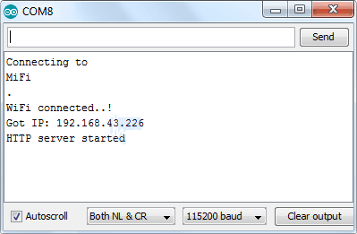Рисунок 12 – Веб-сервер ESP8266 NodeMCU. Режим станции. Монитор последовательного порта – сервер запущен
Затем загрузите браузер и введите IP адрес, указанный на мониторе последовательного порта. NodeMCU должен выдать веб-страницу, показывающую текущее состояние светодиодов и две кнопки для управления ими. Если в это время взглянуть на монитор последовательного порта, то можно увидеть состояние выводов GPIO NodeMCU.
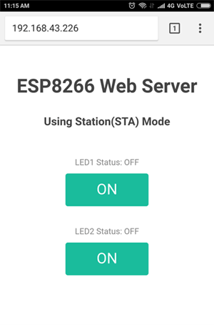Рисунок 13 – Веб-сервер ESP8266 NodeMCU. Режим станции. Веб-страница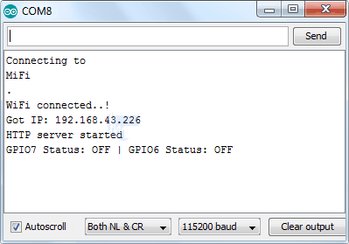Рисунок 14 – Веб-сервер ESP8266 NodeMCU. Режим станции. Монитор последовательного порта – доступ к веб-странице
Теперь нажмите кнопку ON светодиода 1, чтобы включить его, наблюдая за URL. После нажатия кнопки ESP8266 получает запрос на URL адрес /led1on. Затем он включает светодиод 1 и отображает веб-страницу с обновленным состоянием светодиодов. Одновременно он выводит состояние вывода GPIO в монитор последовательного порта.
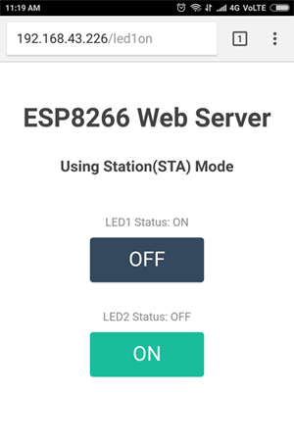Рисунок 15 – Веб-сервер ESP8266 NodeMCU. Режим станции. Веб-страница – управление светодиодами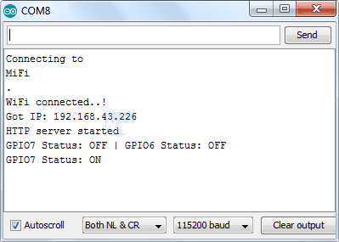Рисунок 16 – Веб-сервер ESP8266 NodeMCU. Режим станции. Монитор последовательного порта – управление светодиодами
Вы можете проверить кнопку светодиода 2 и убедиться, что она работает аналогичным образом.

Объяснение кода
Если вы сравните этот код вместе с предыдущим примером, единственное отличие состоит в том, что мы не настраиваем точку доступа, а вместо этого с помощью функции WiFi.begin() подключаемся к существующей сети.
// подключиться к вашей локальной wi-fi сети
WiFi.begin(ssid, password);
Пока ESP8266 пытается подключиться к сети, мы проверяем состояние подключения с помощью функции WiFi.status().
// проверить, подключился ли wi-fi модуль к wi-fi сети
while (WiFi.status() != WL_CONNECTED)
{
delay(1000);
Serial.print(".");
}
Данная функция возвращает следующие статусы:
- WL_CONNECTED: возвращается при подключении к сети Wi-Fi;
- WL_NO_SHIELD: возвращается, когда Wi-Fi модуль не подключен;
- WL_IDLE_STATUS: временное состояние, возвращаемое при вызове WiFi.begin(), и остающееся активным до тех пор, пока не истечет количество попыток подключения (что приводит к WL_CONNECT_FAILED), или пока не будет установлено соединение (что приводит к WL_CONNECTED);
- WL_NO_SSID_AVAIL: возвращается, когда нет доступных SSID;
- WL_SCAN_COMPLETED: возвращается, когда сканирование сетей завершено;
- WL_CONNECT_FAILED: возвращается при неудаче подключения после всех попыток;
- WL_CONNECTION_LOST: возвращается при потере соединения;
- WL_DISCONNECTED: возвращается при отключении от сети.
Как только ESP8266 будет подключен к сети, скетч печатает IP адрес, присвоенный для ESP8266, отображая значение WiFi.localIP() в мониторе последовательного порта.
Serial.println("");
Serial.println("WiFi connected..!");
Serial.print("Got IP: "); Serial.println(WiFi.localIP());
Единственная разница между режимами AP и STA состоит в том, что один создает сеть, а другой подключается к существующей сети. Остальная часть кода для обработки HTTP запросов и выдачи веб-страниц в режиме STA такая же, как и в режиме AP, описанном выше. Это включает в себя:
- объявление выводов GPIO NodeMCU, к которым подключены светодиоды;
- определение нескольких методов server.on() для обработки входящих HTTP запросов;
- определение метода server.onNotFound() для обработки HTTP ошибки 404;
- создание пользовательских функций, которые выполняются при вводе определенного URL;
- создание HTML страницы;
- стилизация веб-страницы;
- создание кнопок и отображение их состояния.

Теги
Arduino IDEESP8266IoT (интернет вещей)NodeMCUВеб-сервер
Сохранить или поделиться

На сайте работает сервис комментирования DISQUS, который позволяет вам оставлять комментарии на множестве сайтов, имея лишь один аккаунт на Disqus.com.
В случае комментирования в качестве гостя (без регистрации на disqus.com) для публикации комментария требуется время на премодерацию.

- Sunny Coveгод назад
Если у Вас возникнет проблема с подключением по Wi-Fi (при подключении с телефона может зависнуть на этапе «Получение IP-адреса...», при подключении с компьютера может просто не выдать IP-адрес и не сказать свой), то сделайте так, чтобы строка
WiFi.softAPConfig(local_ip, gateway, subnet);
шла ДО строки
WiFi.softAP(ssid, password);
  - 2 0
  - Ответить
  - •
  - Поделиться ›

  - −

Н
Никола2 месяца назад
У меня точка доступа - ваш код 2 работает без библиотеки #include <esp8266wifi.h>
  - 0 0
  - Ответить
  - •
  - Поделиться ›

  - −

А

Алексей Рукинов год назад
____2:15:19: error: 'D7' was not declared in this scope
____2:18:19: error: 'D6' was not declared in this scope
exit status 1
'D7' was not declared in this scope
  - 0 0
  - Ответить
  - •
  - Поделиться ›

    - −

R

radioprog Модератор Алексей Рукиновгод назад
Добавляли в Arduino IDE поддержку esp8266?
Ссылка на статью - https://radioprog.ru/post/863
раздел «Установка ядра ESP8266 на ОС Windows»
    - 0 0
    - Ответить
    - •
    - Поделиться ›

      - −


Євгеній Іванютенко radioprog21 день назад
Скорее всего, не правильно выбрано устройство - сама модель Esp-шки.
      - 0 0
      - Ответить
      - •
      - Поделиться ›

    - −

А
алексей Алексей Рукиновгод назад
вы разобрались с этой проблемой, у меня такая же беда?
    - 0 0
    - Ответить
    - •
    - Поделиться ›

  - −

K
Konstantinгод назад
Подскажите пожалуйста , что нужно исправить в коде , чтобы при нажатии кнопки и на кнопке и в статусе было прописано , скажем, ON и ON , а не наоборот , что на кнопке светится ON , а в статусе значится OFF. ?
  - 0 0
  - Ответить
  - •
  - Поделиться ›

    - −

D
Danila Konstantin3 месяца назад edited
Ваша кнопка обозначает, следующие переключение, то есть, если "ON" при нажатии на нее светодиод загорится. В данном коде(в самом низу программы):
if(led1stat)
ptr +="
LED1 Status: ON
OFF\n";
else
ptr +="
LED1 Status: OFF
ON\n";
if(led2stat)
ptr +="
LED2 Status: ON
OFF\n";
else
ptr +="
LED2 Status: OFF
ON\n";
Нужно сделать так:
if(led1stat)
ptr +="
LED1 Status: OFF
ON\n";
else
ptr +="
LED1 Status: ON
OFF\n";
if(led2stat)
ptr +="
LED2 Status: OFF
ON\n";
else
ptr +="
LED2 Status: ON
OFF\n";
показать больше
    - 0 0
    - Ответить
    - •
    - Поделиться ›

  - −

С
Сергейгод назад
Не создаёт точку доступа в режиме Wi-Fi (AP).
Если оставлю только создание точки доступа, точка доступа создаётся. При полном коде нет. Что может быть?
  - 0 0
  - Ответить
  - •
  - Поделиться ›

  - −

И
Ибрагим2 года назад
Автор МАГ высшей категории! Благодарю!
  - 0 0
  - Ответить
  - •
  - Поделиться ›

  - −

N

NN 2 года назад edited
/*
* ESP8266 NodeMCU LED Control over WiFi Demo
*
*/
#include <esp8266wifi.h>
#include <wificlient.h>
//ESP Web Server Library to host a web page
#include <esp8266webserver.h>
//---------------------------------------------------------------
//Our HTML webpage contents in program memory
const char MAIN_page[] PROGMEM = R"=====(
<html>
<body>
<center>
<input type="button" value="Switch Relay (Off)" id="relay_button">
<input type="button" value="Switch Relay (On)" id="relay_buttonON">
<h1 id="textA">TEXT</h1>
<hr>
</center>
<script>
var relay = document.getElementById("relay_button");
var tteexxtt = document.getElementById("textA");
var relay2 = document.getElementById("relay_buttonON");
function relay_inverse() {
var request = new XMLHttpRequest();
request.open('GET','/relay_switch',false);
request.send();
}
function relay_inverse2() {
var request2 = new XMLHttpRequest();
request2.open('GET','/relay_switchON',false);
request2.send();
}
document.getElementById("textA").innerHTML = "Hehe";
relay.addEventListener('click', relay_inverse);
relay2.addEventListener('click', relay_inverse2);
</script>
</body>
</html>
)=====";
//---------------------------------------------------------------
//On board LED Connected to GPIO2
#define LED 2
//SSID and Password of your WiFi router
//const char* ssid = "sadsda";
//const char* password = "dassdaas";
//Declare a global object variable from the ESP8266WebServer class.
ESP8266WebServer server(80); //Server on port 80
//===============================================================
// This routine is executed when you open its IP in browser
//===============================================================
void handleRoot() {
Serial.println("You called root page");
String s = MAIN_page; //Read HTML contents
server.send(200, "text/html", s); //Send web page
}
void relay_switch() {
Serial.println("LED on page");
digitalWrite(LED,HIGH); //LED is connected in reverse
server.send(200, "text/html", "relay_switch"); //Send ADC value only to client ajax request
}
void relay_switchON() {
Serial.println("LED on page");
digitalWrite(LED,LOW); //LED is connected in reverse
server.send(200, "text/html", "relay_switchON"); //Send ADC value only to client ajax request
}
void handleLEDon() {
Serial.println("LED on page");
digitalWrite(LED,LOW); //LED is connected in reverse
server.send(200, "text/html", "LED is ON"); //Send ADC value only to client ajax request
}
void handleLEDoff() {
Serial.println("LED off page");
digitalWrite(LED,HIGH); //LED off
server.send(200, "text/html", "LED is OFF"); //Send ADC value only to client ajax request
}
//==============================================================
// SETUP
//==============================================================
void setup(void){
Serial.begin(115200);
WiFi.begin(ssid, password); //Connect to your WiFi router
Serial.println("");
//Onboard LED port Direction output
pinMode(LED,OUTPUT);
//Power on LED state off
digitalWrite(LED,HIGH);
// Wait for connection
while (WiFi.status() != WL_CONNECTED) {
delay(500);
Serial.print(".");
}
//If connection successful show IP address in serial monitor
Serial.println("");
Serial.print("Connected to ");
Serial.println(ssid);
Serial.print("IP address: ");
Serial.println(WiFi.localIP()); //IP address assigned to your ESP
server.on("/", handleRoot); //Which routine to handle at root location. This is display page
server.on("/ledOn", handleLEDon); //as Per , Subroutine to be called
server.on("/ledOff", handleLEDoff);
server.on("/relay_switchON", relay_switchON);
server.on("/relay_switch", relay_switch);
server.begin(); //Start server
Serial.println("HTTP server started");
}
//==============================================================
// LOOP
//==============================================================
void loop(void){
server.handleClient(); //Handle client requests
}
показать больше
  - 0 0
  - Ответить
  - •
  - Поделиться ›

  - −


Сергей Харитонов 2 года назад
С резисторами 220 ом ток светодиодов составит 0.015 ампер, т.е. плата сгорит, т.к. максимум с пина можно брать 0.012 ампер, рекомендуемое значение - 0.006.
  - 0 0
  - Ответить
  - •
  - Поделиться ›

    - −

A

antzol Сергей Харитонов2 года назад
Как посчитали?
Напряжение на выводе: 3,3 В
Прямое напряжение светодиода (худший случай): 2 В
Ток через вывод: (3,3 - 2) / 220 = 5,9 мА
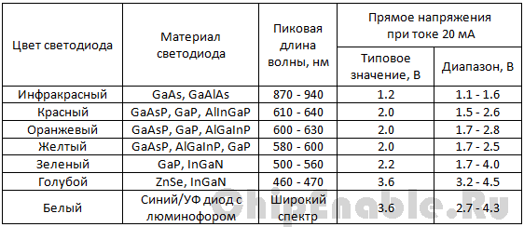
    - 0 0
    - Ответить
    - •
    - Поделиться ›

  - −

В
Владимир2 года назад
вопрос еще возник - а как быть с передачей значений от 0 до 100? обработку 100 запросов рисовать????
  - 0 0
  - Ответить
  - •
  - Поделиться ›

    - −

A

antzol Владимир2 года назад
Подробности, как на ESP8266 получить значения параметров, передаваемых в HTTP GET-запросе.
Веб-сервер на ESP8266: получение параметров запроса
    - 0 0
    - Ответить
    - •
    - Поделиться ›

    - −

A

antzol Владимир2 года назад edited
Нет. В GET-запросах от браузера можно передавать значение параметра. Например, такой URL для включения светодиода №21:
http://192.168.0.100/enable_led?led_number=21
А в обработчике запроса соответственно обрабатывать переданные параметры.
server.args(); // возвращает количество параметров
server.argName(i); // возвращает имя параметра (i - это номер параметра в запросе). Например, "led_number"
server.arg(i); // возвращает значение параметра (i - это номер параметра в запросе). Например, 21
UPD. Возможно, завтра выложу статью с примером и подробностями.
    - 0 0
    - Ответить
    - •
    - Поделиться ›

  - −

V
Vladimir2 года назад
ОГРОМНОЕ ЧЕЛОВЕЧЕСКОЕ СПАСИБО!!!
2 дня убил в поисках этой статьи, а то все выкладывают код или тупые видео, а что за что отвечает - комментариев нет ((((
стал отдельно гуглить каждую команду - попал на эту статью!!!!!!!!!!!!!!
ЕЩЕ РАЗ СПАСИБО!!!!
  - 0 0
  - Ответить
  - •
  - Поделиться ›

  - −

V

Vlad Mag 2 года назад edited
На чём написаны скрыпты? С++, Lua?
Решаю задачау- банальный дата логгер , логгирование состояния портов - 0,1 - дата, время.
  - 0 0
  - Ответить
  - •
  - Поделиться ›

  - −

В

Валерий Данилов 2 года назад
Впервые знакомлюсь с этой темой. Сделал всё как описано, всё получилось с первого раза, только "Хром" на Андроиде не открыл страничку, на "Опере" получилось. Хороший проект, хороший опыт, благодарю.
  - 0 0
  - Ответить
  - •
  - Поделиться ›

  - −

A
ALEX2 года назад
В скетче прописал 3-й светодиод, появилась 3-я кнопка, но вкл\выкл получается хаотично (т.е нажимаю 2 - вкл 3 ) Где копать ?
  - 0 0
  - Ответить
  - •
  - Поделиться ›

    - −

A

antzol ALEX2 года назад
Функции для управления третьим светодиодом написали? У третьей кнопки какие используются URL адреса? Привязали эти URL к новым функциям?
    - 0 0
    - Ответить
    - •
    - Поделиться ›

  - −

A
ALEX2 года назад
А как 3 светодиода подключить?
  - 0 0
  - Ответить
  - •
  - Поделиться ›

  - −

M
Mistert832 года назад
Почему, когда я открываю страничку WEB сервера, в монитор com ком порта начинают сыпаться сообщения
GPIO7 Status: OFF | GPIO6 Status: OFF ?
  - 0 0
  - Ответить
  - •
  - Поделиться ›

    - −

A

antzol Mistert832 года назад
Потому что это написано в функции handle_OnConnect(). Отправку данных в последовательный порт можно удалить.
    - 0 0
    - Ответить
    - •
    - Поделиться ›

  - −

И

Иван Туманов 2 года назад
Все четко описано, мне как новичку было понятно. Загрузил скетч, все опробовал, работает! Спасибо за статью!!!
  - 0 0
  - Ответить
  - •
  - Поделиться ›

  - −

И

Иван Туманов 2 года назад edited
В коде ошибка, исправьте пожалуйста
Serial.print("GPIO7 Status: ");
if(LED1status)
print("ON");
else
print("OFF");
Serial.print(" | GPIO6 Status: ");
if(LED2status)
print("ON");
else
print("OFF");
println("");
Правильно будет
Serial.print("GPIO7 Status: ");
if(LED1status)
Serial.print("ON");
else
Serial.print("OFF");
Serial.print(" | GPIO6 Status: ");
if(LED2status)
Serial.print("ON");
else
Serial.print("OFF");
Serial.println("");
  - 0 0
  - Ответить
  - •
  - Поделиться ›

    - −

R

radioprog Модератор Иван Туманов2 года назад
Спасибо! Исправил.
    - 0 0
    - Ответить
    - •
    - Поделиться ›

      - −

И

Иван Туманов radioprog2 года назад
В варианте Доступ к веб-серверу в режиме STA, если вести просто IP без /led1on или /led2on и т.п. Получаем ошибку в браузере страница не доступна - Сайт "192.168.1.67" не отправил данных
      - 0 0
      - Ответить
      - •
      - Поделиться ›

        - −

R

radioprog Модератор Иван Туманов2 года назад
Еще раз спасибо))
Исправил.
        - 0 0
        - Ответить
        - •
        - Поделиться ›

  - −

А
Алексей3 года назад
Круто! Как раз то, что искал!
  - 0 0
  - Ответить
  - •
  - Поделиться ›

    - −

R

radioprog Модератор Алексей3 года назад
Отлично! Рад, что помог!)))

